

junho, 2020

Agrupamento de Escolas de Padre Benjamim Salgado

Curso Profissional Técnico de Gestão e Programação de Sistemas Informáticos

2019/2020



**Xavier Alves Monteiro 3ºJ Nº21**

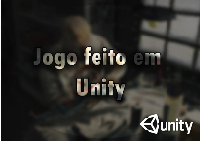

|  |  |
| --- | --- |
| Data de Receção |  |
| Responsável |  |
| Avaliação |  |
| Observações |  |

**Xavier Alves Monteiro 3ºJ Nº21**

junho, 2020

Dedicatória

Dedico este trabalho aos meus pais, pela sua constante preocupação e apoio.

Aos meus amigos, especialmente, o Marco Oliveira por me ter ajudado a superar algumas

dificuldades.

Agradecimentos

Em primeiro lugar, quero agradecer à escola, por ter proporcionado a abertura deste curso, caso contrário não chegava onde cheguei hoje.

Em segundo lugar, quero agradecer a todos os professores que tive ao longo destes três anos, todos me ajudaram e apoiaram para chegar até aqui.

Por fim, quero agradecer a todos os meus colegas de turma e amigos pelas ideias proporcionadas para este projeto assim como a motivação para nunca desistir.

A todos, o meu mais sincero obrigado!

Resumo

O meu projeto consiste na criação de um jogo para computador.

O objetivo principal deste jogo é avaliar as capacidades de raciocínio das crianças em operações matemáticas básicas (ex. soma de números), permitir que elas desenvolvam essas mesmas capacidades e, o mais importante, perceberem, afinal, que aprender também pode ser divertido!

Índice

Dedicatória 3

Agradecimentos i

Resumo ii

Índice iii

Índice de Figuras iv

1. Introdução 1

1.1. Contextualização 1

1.2. Motivação e Objetivos 1

1.3. Estrutura do Relatório 2

2. Figuras 3

3. Conclusões e Trabalho Futuro 10

4. Webliografia 11

5. Lista de Siglas e Acrónimos 12

Índice de Figuras

Figura 1– Menu Principal 3

Figura 2– Botão de perfil (sem conta iniciada). 3

Figura 3 – Botão de perfil (com conta iniciada). 4

Figura 4 – LeaderBoard com os jogadores com maior nivel 4

Figura 5 – Criar conta 4

Figura 6 – Código para registar jogador 5

Figura 7 – Login 5

Figura 8 – Painel para escolher os níveis quando clicar em jogar. 5

Figura 9 – Painel de Opções quando clica em opções 6

Figura 10 – Menu para escolher os níveis de soma 6

Figura 11 – Mapa do nível somar 1 6

Figura 12 – Jogador 7

Figura 13 – Números que o jogador tem que escolher 7

Figura 14– Pergunta nº2 do nível somar 1 8

Figura 15 – Menu de pausa 8

Figura 16 – Fim de nível 91

1. Introdução

A minha Prova de Aptidão Profissional enquadra-se no âmbito do Curso Técnico de Gestão e Programação de Sistemas Informáticos, decorrido entre 2017 e 2020, na Escola Secundária Padre Benjamim Salgado.

O meu projeto consiste na elaboração de um jogo em terceira pessoa educacional 3d, onde o jogador tem de "escolher" os números corretos para ganhar pontos e subir de nível.

A minha ideia original era fazer algo mais ambicioso: um jogo com vários níveis, para várias idades. Mas na tentativa de pô-lo em prática, constatei que não ia ser possível, pois desenvolver um jogo inclui muitas mais coisas que eu, antes, nem tinha ideia. Então, decidi reduzir o número de níveis e fazer só para crianças mais pequenas.

A partir daí comecei a fazer mini projetos e ver muitos tutoriais do youtube e na udemy para apanhar o jeito ao Unity e conhecer melhor o que está por trás dos jogos que eu tanto adoro.

Com a realização deste projeto, pretendo terminar o curso e ter a oportunidade de partilhar este jogo pela internet, para que as pessoas achem utilidade no meu jogo e consiga alegrar os jogadores.

* 1. Contextualização

É reconhecida a importância do *software* lúdico como recurso didático, na aprendizagem das crianças. Desenvolve as suas habilidades, promover a socialização, a interação, a afetividade entre outras competências. Realizadas de forma planeada podem permitir alcançar resultados muito positivos.

Foi com este propósito que procurei desenvolver esta aplicação…

* 1. Motivação e Objetivos

Eu estava com a expetativa de que tudo corresse bem, tinha muita vontade de aprender novas coisas em relação a uma área que eu tinha pouco conhecimento, mas grande admiração (área dos videojogos), tendo vários objetivos:

-Entender mais sobre como funcionam os jogos e o que está por trás daquilo que nós vemos no ecrã;

-Fazer um jogo em que tenha utilidade e que eu me sinta realizado por ter conseguido fazê-lo;

-Concluir o curso de GPSI.

* 1. Estrutura do Relatório

O meu relatório começa por uma breve dedicatória às pessoas de quem gosto. De seguida,

vêm os agradecimentos às pessoas que nos acompanharam nestes três anos de curso. Depois o resumo onde faço uma breve apresentação do meu projeto. Segue-se o desenvolvimento onde aprofundo mais circunstanciadamente o desenvolvimento do meu projeto. Por fim, a conclusão, e a Webliografia.

1. Jogo Educacional 3D

A minha prova de aptidão profissional consiste no desenvolvimento de uma aplicação, desenvolvida em *Unity*, de um jogo educativo para crianças com idades entre 6 e 10 anos, onde estas podem testar e desenvolver as suas capacidades de cálculo matemático.

Como qualquer jogo tem de haver um menu principal. Como podemos ver na figura em baixo, está o menu que desenvolvi. O menu tem 5 botões visíveis e alguns paneis invisíveis que ficam ativos quando os respetivos botões são clicados. O *background* eu fiz *download* na *Asset Store* da *Unity* e ele já vinha com uma *script* que faz as imagens repetirem-se dando um efeito de movimento.

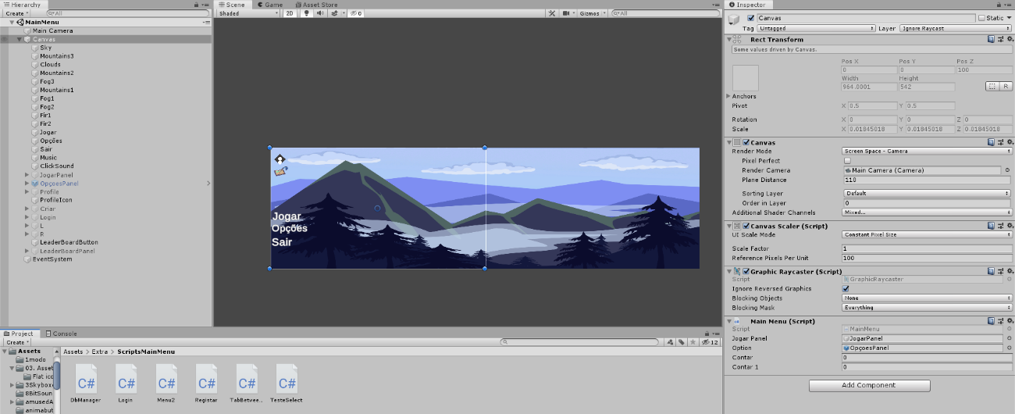

Figura 1– Menu Principal

Irei começar por falar no botão que está no topo: o botão de perfil.

Ao ser clicado, aparecem mais dois botões um para o jogador fazer login à sua conta que depois permitirá aceder às suas informações como o nível, nome, etc.; o outro botão é para os novos jogadores poderem criar uma conta.

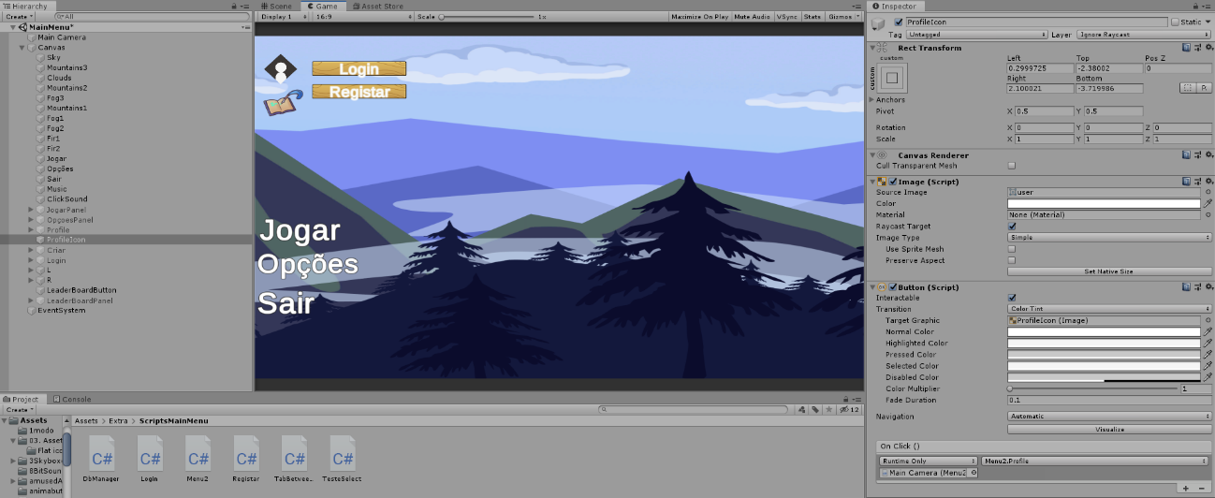

Figura 2– Botão de perfil (sem conta iniciada).

Após o login ser feito efetuado com sucesso, o jogo volta a carregar a cena e a partir daí, quando clicarem no botão de perfil, irá aparecer um painel com as respetivas informações como se pode ver na figura abaixo.

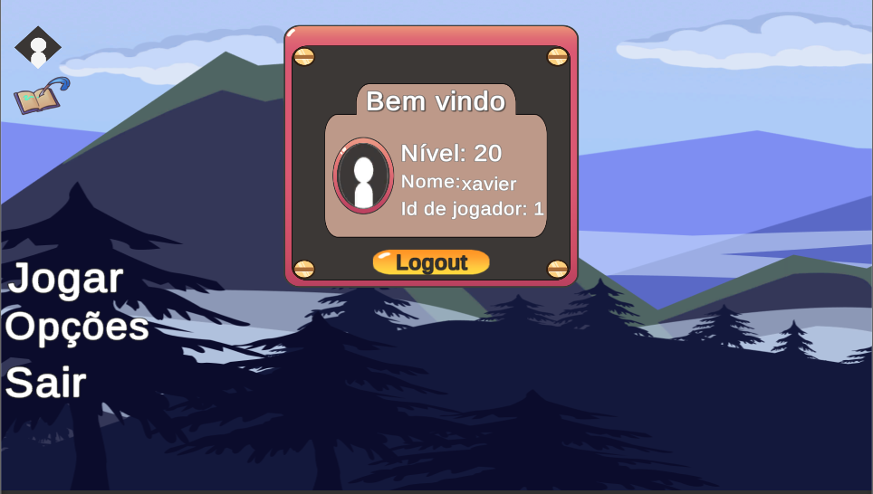

Figura 3 – Botão de perfil (com conta iniciada).

Debaixo do botão de perfil, temos um botão com uma imagem dum livro que eu chamo botão de *Leaderboard*, isto é, quando o botão é pressionado irá aparecer um painel com a lista dos 7 jogadores com nível mais alto. (O jogador não precisa de estar *logado* para ver o *Leaderboard*).

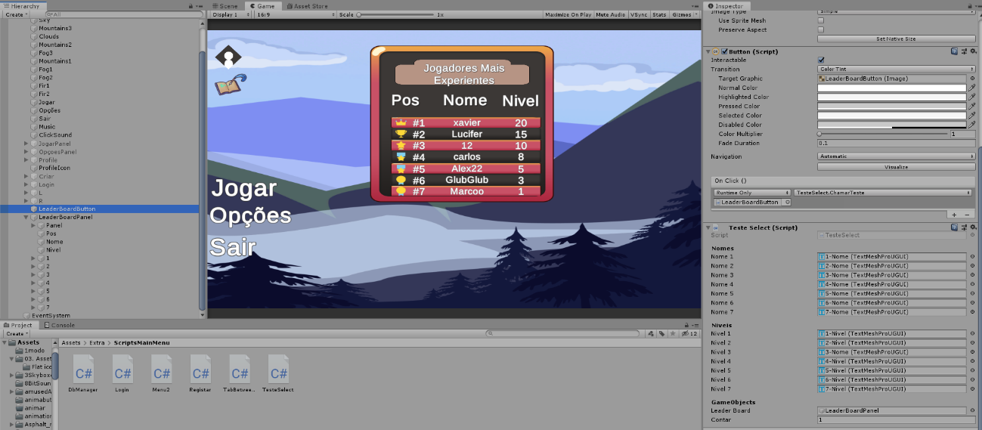

Figura 4 – *LeaderBoard* com os jogadores com maior nível

Voltando para cima, quando o evento do botão “registar” é ativado aparece este painel para o jogador criar a sua conta sendo que o nome e a palavra passe tem de ser alfanuméricos e ter de 6 a 12 caracteres.

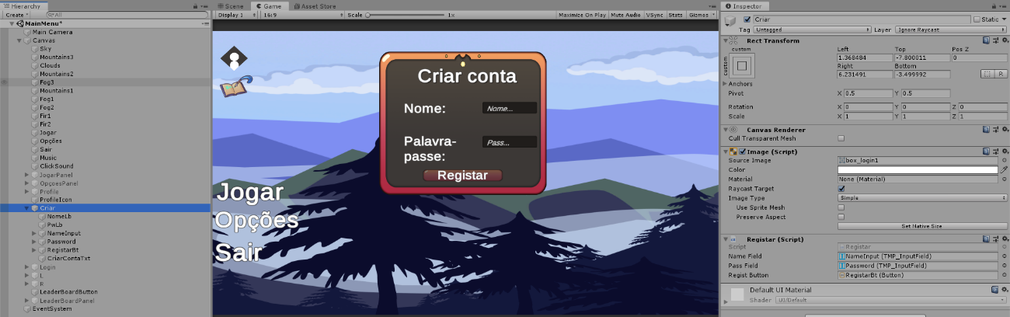

Figura 5 – Criar conta

Sem dúvida, uma das maiores dúvidas que tinha e que só consegui resolver há pouco tempo quando encontrei um tutorial no *youtube* é como guardar dados numa base de dados em Unity? Antes de descobrir esta maneira, eu usava (e ainda uso em várias partes) um método da Unity, que era o “PlayerPrefs”. Usando este método, eu dava um nome e o tipo de valor que queria guardar e o valor ficava guardado mesmo após se fechar o programa. Aqui um pequeno exemplo de como funciona:

if (PlayerPrefs.HasKey("Lv1")) --🡪 verificar se existe algum PlayerPref com essa chave

{

PlayerPrefs.DeleteKey("Lv1"); -- se tiver é para eliminar para depois pôr outro valor

PlayerPrefs.SetInt("Lv1", certas2); -- adicionar uma chave, leva 2 argumentos (nome da chave e o valor da mesma (neste caso o valor era inteiro que era o número de certas que o jogador conseguiu no nível 1).

}

Voltando para a parte da base de dados, a maneira que eu estava habituado era usando php num site ou usando um adaptador em Windows Forms em que punha os comandos como em php. Mas em Unity não dá para fazer isso. Então tive que fazer como representado na figura abaixo que depois realizei que era mais fácil do que eu inicialmente pensava.

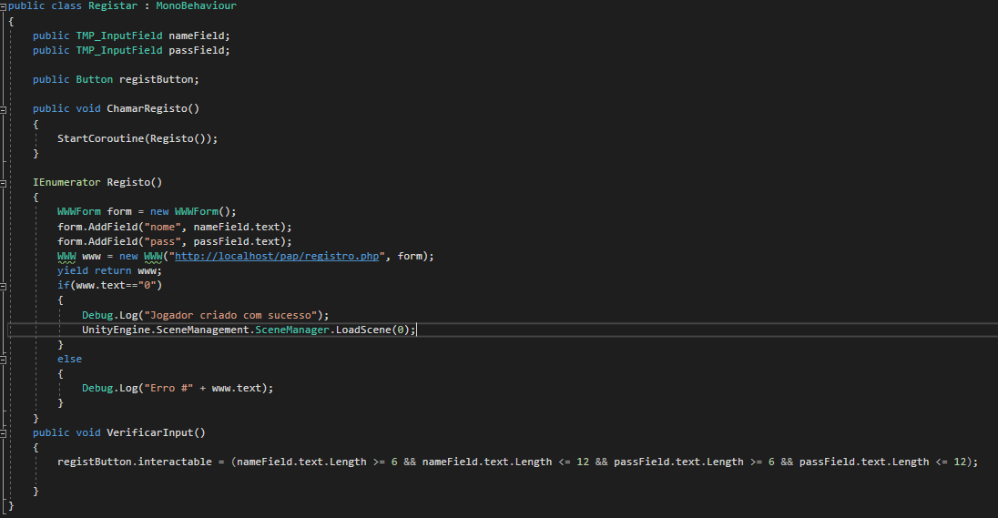

Figura 6 – Código para registar jogador

Como referido em cima no botão registar, o botão login tem o mesmo processo então não vou aprofundar muito.

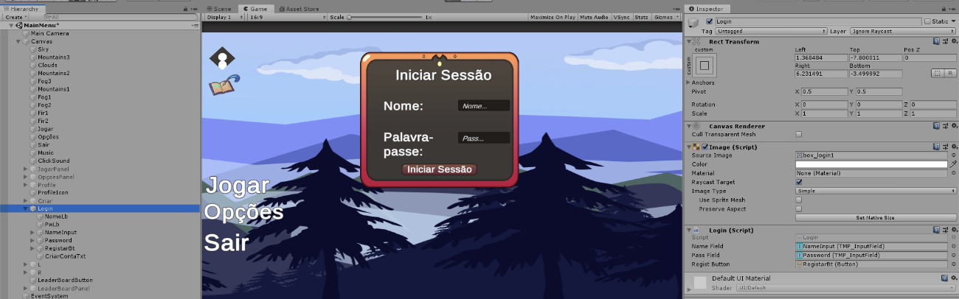

Figura 7 – Login

Agora vou falar sobre os 3 botões que aparecem em branco os botões “Jogar”, “Opções” e “Sair”.

Na figura seguinte, podemos ver o que acontece ao clicar no botão Jogar, o nível Pares tinha muitos bugs porque foi o primeiro que fiz há muito tempo. Então não irei apresentá-lo neste relatório, mas se conseguir resolver tudo até o dia da apresentação irei mostrá-lo. O botão da soma funciona e irá levar para um menu para escolher os níveis de soma como apresentado na Figura 10. Por fim o botão Divisão não foi desenvolvido será no futuro se eu levar este projeto adiante.

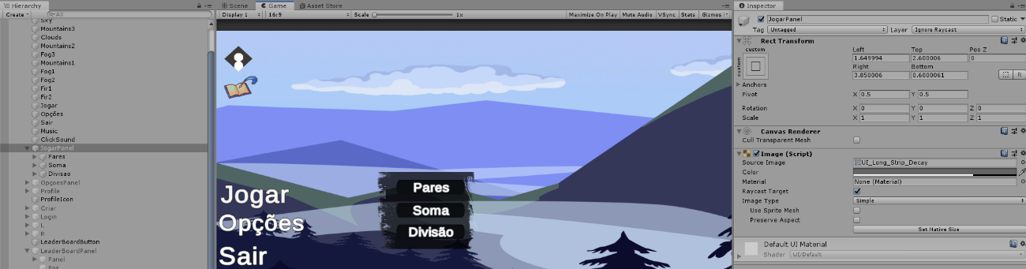

Figura 8 – Painel para escolher os níveis quando clicar em jogar.

Como todos os jogos tem o seu menu com opções embora bastante simples tem o essencial para deixar a experiência de jogo mais agradável.

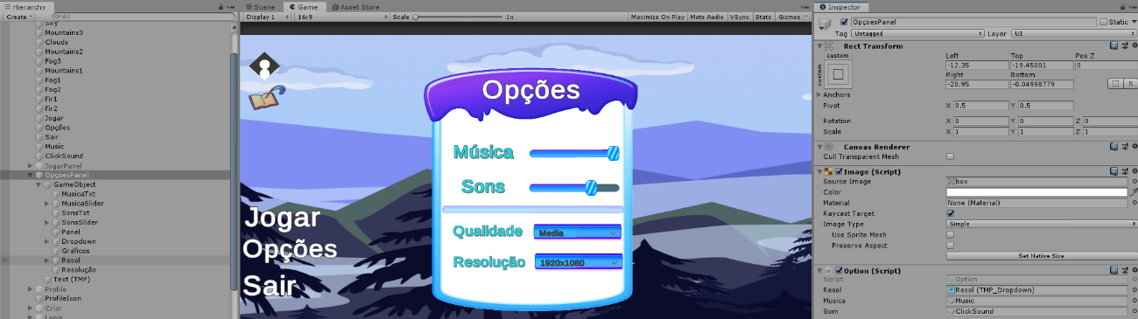

Figura 9 – Painel de Opções quando clica em opções

Como referido anteriormente, este é o menu dos níveis de somar onde o jogador pode escolher o nível que quer jogar, mudando a cor das estrelas, consoante o número de respostas corretas que ele conseguir em cada nível. Neste momento, tem 5 níveis aumento a dificuldade de cada 1, não desenvolvi mais níveis porque queria reformular o menu principal, resolver vários erros e pesquisar sobre como guardar informação em base de dados no unity. Então para não deixar o menu meio vazio, resolvi pôr os níveis como bloqueados. Como no nível da divisão, se levar o projeto para a frente, irei criá-los e desbloqueá-los.

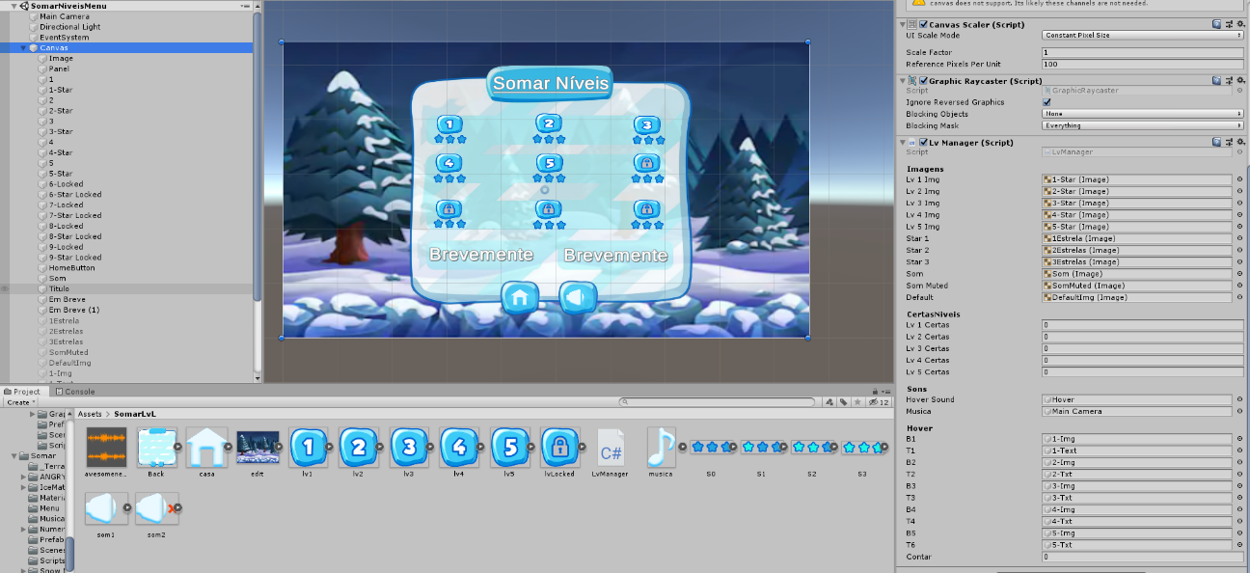

Figura 10 – Menu para escolher os níveis de soma

Seguindo em frente, agora podemos visualizar o mapa dos nossos níveis de somar. O mapa é uma região montanhosa com muita neve (como eu quando era criança adorava neve, tentei criar um cenário apelativo com alguns bonecos de neve, bolas de neve e umas partículas que dão um efeito que o vento transporta a neve, com um chão escorregadio que faz o cubo de gelo deslizar.

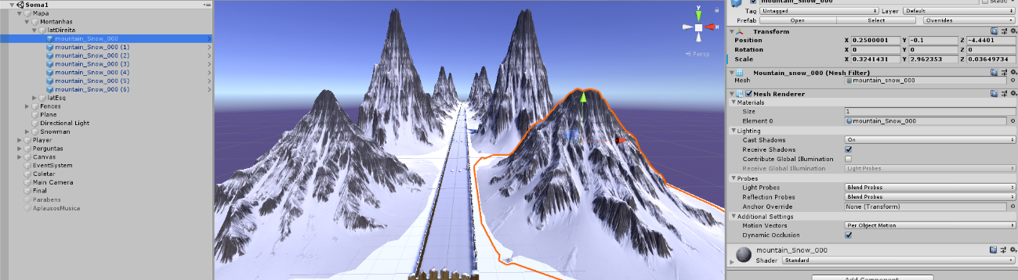

Figura 11 – Mapa do nível somar 1

Podemos ver agora o nosso personagem um simples cubo de gelo, não tem muito que se dizer dele é simplesmente uma das formas básicas que se pode criar na unity, o cubo, com uma textura.

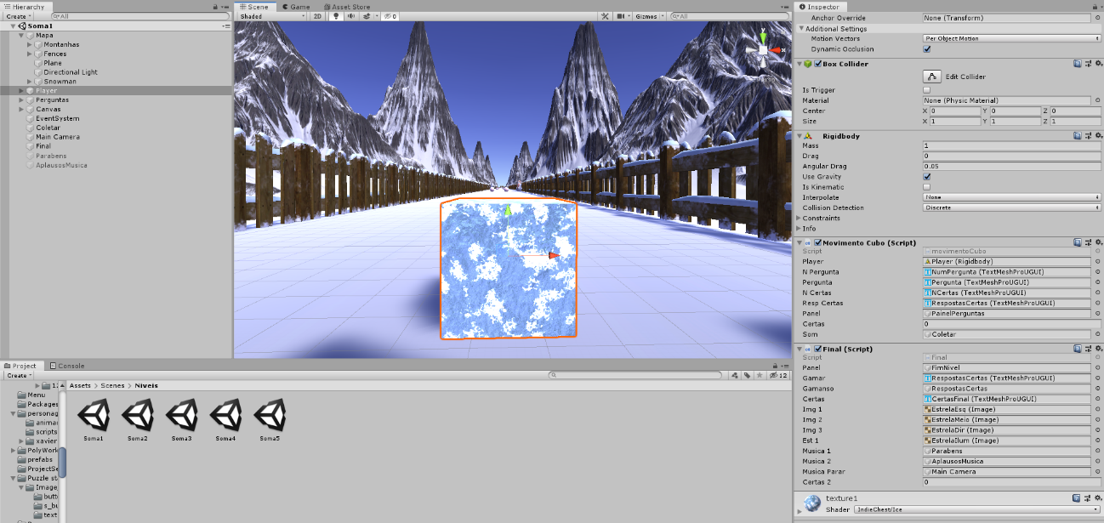

Figura 12 – Jogador

Como podemos ver em baixo temos as bolas de neve que o jogador tem de apanhar, sendo que só pode apanhar uma sendo de preferência a correta, isto é, o número que corresponde à pergunta que irá aparecer, como no exemplo da próxima figura. Os números foram feitos por mim, na ferramenta de edição de imagem, que nos foi ensinada na escola o GIMP. No editor do jogo, aparece a amarelo devido a ter posto as imagens como normal *map*, se pusesse como Sprite 2d iriam aparecer a branco.

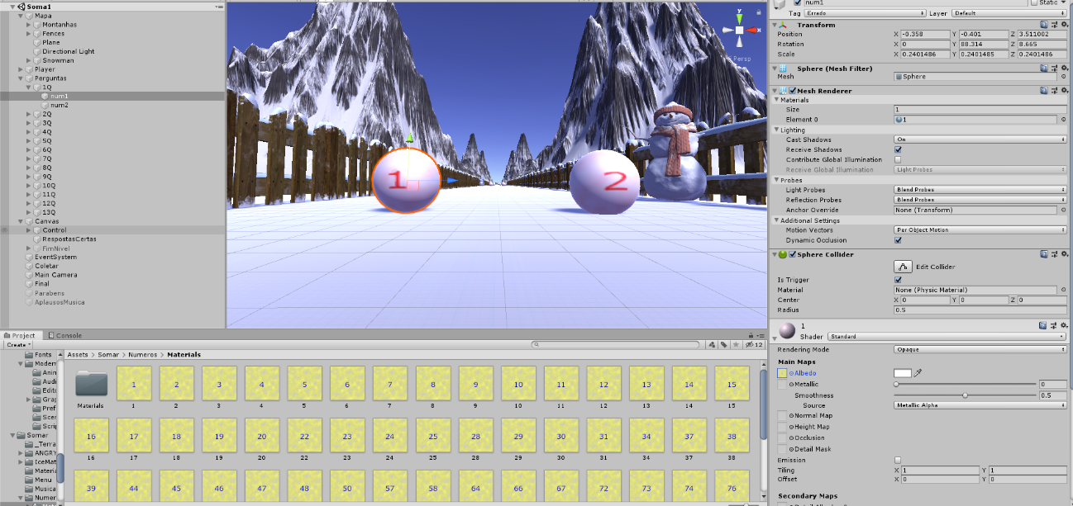

Figura 13 – Números que o jogador tem que escolher

Vou falar um pouco da mecânica do jogo, quando o cubo se aproxima das bolas de neve irá aparecer um painel com o número da pergunta e a pergunta em si, como se pode ver na imagem seguinte

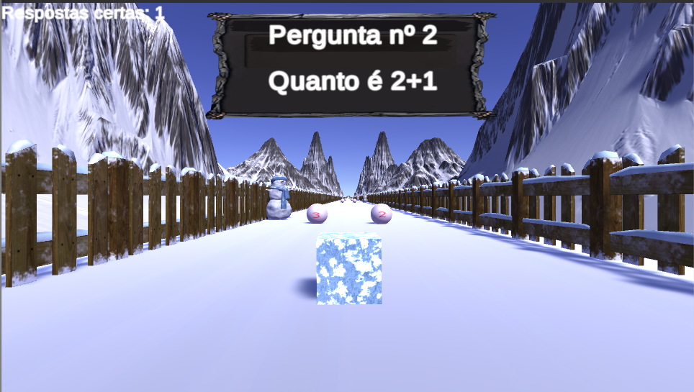

Figura 14– Pergunta nº2 do nível somar 1

Mais uma coisa essencial em qualquer jogo: um menu de pausa. Ao pressionar a tecla ESC acontece algo comum nos jogos: o jogo irá parar, isto é, o tempo será pausado (Time.timeScale = 0;).

Basta voltar a pressionar a tecla ESC para voltar ao jogo ou se preferir clicando no botão retomar.

O botão reiniciar, como o nome diz, reinicia o nível, o botão menu volta para o menu de níveis (Figura 10), o botão de opções é igual ao do menu principal e o sair a mesma coisa.

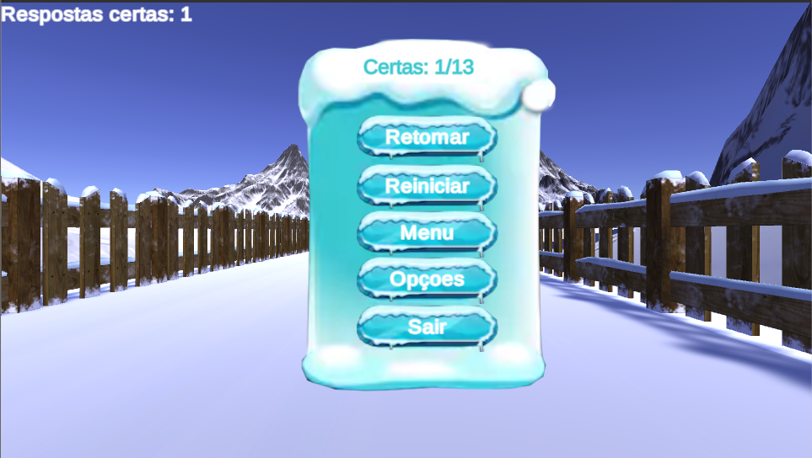

Figura 15 – Menu de pausa

Chegamos agora ao fim do nosso nível (sei que não é o mais apelativo...) , mas serve o seu propósito que é demonstrar o resultado que o jogador obteve. O botão com o símbolo da casa vai para o menu de níveis e o botão de recarregar, faz reiniciar o nível. Cada nível tem 13 perguntas e, para obter as estrelas, o número de respostas certas é o seguinte:

3 estrelas- 11 ou mais respostas certas

2 estrelas- entre 6 e 10 respostas certas

1 estrela- 5 ou menos respostas certas

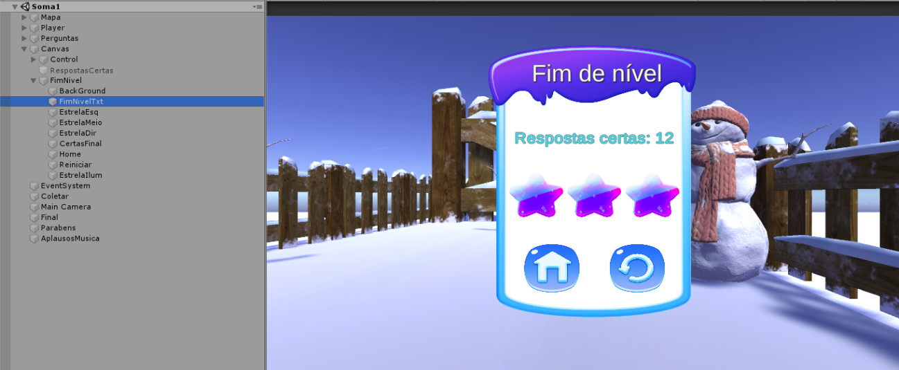

Figura 16 – Fim de nível

1. Conclusões e Trabalho Futuro

O meu projeto consistiu em falar sobre o meu jogo, para conseguir concluir este projeto foi preciso ter uma grande capacidade de autonomia e persistência, aspetos esses que se foram desenvolvendo à medida que o concebia, planeava e executava.

A execução do projeto da Prova de Aptidão Profissional envolveu um grande esforço e dedicação. Para além das competências técnicas e diversas capacidades que o trabalho exigiu, penso que foi benéfico para mim a nível profissional e a nível social, uma vez que no futuro irei enfrentar outros projetos tão ou mais importante que este.

Naturalmente que, no decorrer da realização do projeto da PAP senti diversas dificuldades, as quais só puderam ser ultrapassadas com a capacidade de trabalho que foi desenvolvida em mim, com o apoio da professora Armanda Reis e da colaboração de alguns dos meus colegas.

1. Webliografia

[1] <https://www.udemy.com/course/jogos-3d-com-unity-2017-modo-multiplayer/>

Curso da Udemy que me ajudou a entender melhor a Unity Engine.

[2] <https://www.youtube.com/watch?v=zc8ac_qUXQY>

Tutorial do youtube sobre o menu inicial.

[3] <http://ptcomputador.com/P/computer-programming-languages/86465.html>

Como mover objetos a uma velocidade constante em Unity

[4] <https://www.youtube.com/watch?v=VCW_T3ZDcBc>

Tutorial do youtube sobre skybox.

[5] <https://www.youtube.com/watch?v=YOaYQrN1oYQ>

Tutorial do youtube sobre o menu de opções.

[6]<https://www.youtube.com/watch?v=CO_DK75XOl4&list=PL5KbKbJ6Gf99mcmE1ptsn0oXO1_vnKDlS&index=1>

Playlist muito importante que me ajudou imenso, pois em Unity é bastante diferente a maneira de usar base de dados.

1. Lista de Siglas e Acrónimos

GPSI- Gestão e Programação de Sistemas Informáticos

PAP- Prova de Aptidão Profissional